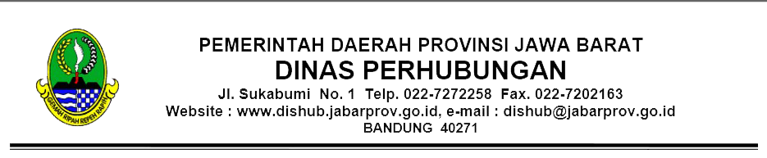

 |  |  | Bandung, ${v_tglpertek}
Nomor | : | ${v_nopertek} | Kepada
Sifat | : | Biasa | Yth. | 1. Dirlantas Polda Jabar/Kapolres/Kapolresta  ${v_kota}.
Lampiran | : | - | Yth. | 1. Dirlantas Polda Jabar/Kapolres/Kapolresta  ${v_kota}.
Hal | : | Informasi penggantian Kendaraan Angkutan Antar Kota Dalam Provinsi (AKDP) |  | 2. Kepala DPMPTSP Provinsi Jawa Barat  di  TEMPAT

- Memperhatikan surat Pimpinan ${v_n_perusahaan} Nomor : ${v_nomor} Tanggal ${v_tgl_surat_permohonan} Perihal ${v_perihal} , dengan ini pada prinsipnya dapat disetujui permohonan izin angkutan orang dengan kendaraan kendaraan bermotor umum tidak dalam trayek :

NO | Jenis Pelayanan | Jumlah Kendaraan | Kapasitas (Orang)
1 | Angkutan Sewa Khsusus | ${v_jml_kend} Unit | 4 s.d 6 Orang

- Berkaitan dengan hal tersebut diatas, dalam proses persetujuan izin diberikan untuk wilayah operasi ${v_wil_opr} sejumlah ${jml_kend} unit kendaraan dengan menggunakan mobil penumpang sedan atau mobil penumpang bukan sedan dengan kapasitas mesin minimal 1000 cc dengan usia kendaraan maksimal 5 (lima) Tahun atau Tahun Pembuatan kendaraan Tahun 2017

- Selanjutnya untuk proses penerbitan Surat Keputusan (SK) dan Kartu Pengawasan (KP) Izin Penyelenggaraan Angkutan Sewa Khusus agar saudara mengajukan permohonan realisasi izin penyelenggaraan Angkutan Sewa Khusus (ASK) dengan dokumen yang terdiri dari :
  - Copy Surat Persetujuan Izin Penyelenggaraan
  - Data kendaraan berupa foto kendaraan dan salinan STNK/Nota Pajak domisili perusahaan/Koperasi, dengan warna dasar TNK (plat nomor) berwarna hitam dengan tulisan putih dan kode khusus sesuai dengan peraturan Kepala Kepolisian Republik Indonesia;
  - Riwayat Pemeliharaan Kendaraan sesuai dengan standar agen pemegang merek (APM)
  - Bukti pelunasan iuran wajib asuransi kecelakaan PT. Jasa raharja (Persero) Setempat
  - Persyaratan lain sesuai dengan ketentuan yang berlaku.

- Selain hal tersebut diatas, untuk melayani Angkutan Sewa Khusus, Saudara sebagai pemegang izin wajib memperhatikan:
  - Mengoperasikan kendaraan sesuai dengan standar keselamatan, fasilitas pelayanan serta mencantumkan tulisan secara jelas jenis pelayanan pada badan kendaraan.
  - Memasang peralatan dan informasi tanggap darurat serta nomor pengaduan masyarakat di dalam kendaraan.

- Apabila dalam kurun waktu 6 (enam) bulan sejak tanggal surat ini diterbitkan tidak direalisasikan sesuai dengan jumlah kendaraan yang diizinkan, maka terhadap persetujuan tersebut dinyatakan tidak berlaku lagi dan tidak dapat dipindah tangankan
- Demikian disampaikan sebagai bahan proses lebih lanjut.

KEPALA DINAS PERHUBUNGAN PROVINSI JAWA BARAT
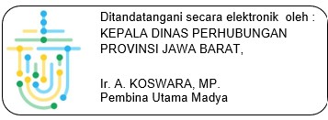

Tembusan:
- Yth. Gubernur Jawa Barat
- Yth. Kepala Kepolisian Daerah Jawa Barat
- Yth. Bupati/Walikota ${v_kota}
- Yth. Kepala DPMPTSP Provinsi Jawa Barat
- Yth. Kepala Cabang PT. Jasa Raharja (Persero) Setempat
- Yth. Kepala Dinas Perhubungan Kab/Kota ${v_kota}

Lampiran : Persetujuan Permohonan Izin Angkutan Orang Dengan Kendaraan Bermotor Umum Tidak Dalam Trayek (Angkutan Sewa Khusus)
Nomor :
Tanggal :

DAFTAR KENDARAAN

NO | NO KEND | NO RANGKA | NO MESIN | MERK/TAHUN
1 | ${v_no_kend1} | ${v_no_rangka1} | ${v_no_mesin1} | ${v_merk_tahun1}
2 | ${v_no_kend2} | ${v_no_rangka2} | ${v_no_mesin2} | ${v_merk_tahun2}
3 | ${v_no_kend3} | ${v_no_rangka3} | ${v_no_mesin3} | ${v_merk_tahun3}
4 | ${v_no_kend4} | ${v_no_rangka4} | ${v_no_mesin4} | ${v_merk_tahun4}
5 | ${v_no_kend5} | ${v_no_rangka5} | ${v_no_mesin5} | ${v_merk_tahun5}

Lampiran : Advis/Pendapat Teknis Angkutan Perkotaan
Dengan Skema Buy The Service (BTS)
Nomor :
Tanggal :

